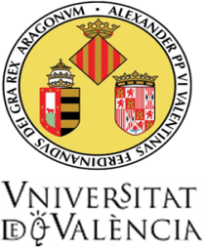
MÁSTER EN INVESTIGACIÓN Y USO RACIONAL DEL MEDICAMENTO
Lectura del Trabajo Fin de Máster curso 2019/2020
24 Septiembre 2020
Video Conferencia

Hora: 11 h. Se podrá acceder a la sesión desde las 10:30 h

Alumno/a | Título | Director/a
Mª del Mar Cardenal Vicente | Efecto de la administración aguda de N-acetilcisteína sobre la activación del sistema mesocorticolímbico originado tras la administración intra-VTA de etanol en ratas | Mª José Cano Cebrián  Teodoro Zornoza Sabina
Ana Ferriol Argent | Desarrollo de un kit de diagnóstico de leucemia por PCR a tiempo real | Juan Diego Arroyo Andújar  Mª Antonia Noguera Romero
María Vilaplana Butler | Estudio Económico de la unidad de Ensayos Clínicos del Servicio de Farmacia del Hospital Clínico Universitario de Valéncia - INCLIVA | Manuel G. Alós Almiña  Carmen Montesinos Mezquita

TRIBUNAL:

Presidenta: Elena Rubio Gomis
Vocal: Mª Carmen Terencio Silvestre
Vocal: Nadezda Apostolova

Valencia a 16 de septiembre de 2020

